02.06.2020
Второй день Летней школы СУНЦ - Университетского лицея СВФУ
Первая половина дня началась с лекции программного директора будущей «Точки кипения» СВФУ Елены Леонидовны Афанасьевой «Как изобретать будущее, видеть возможности и находить новые смыслы». Также прошла профориентационная встреча с Тамарой Владимировной Цой, старшим преподавателем кафедры экспертизы, управления и кадастра недвижимости инженерно-технического института СВФУ. После была лекция «Digital History: революция бессмертия» Саргыланы Серафимовны Атласовой, кандидата исторических наук, доцента кафедры истории, обществознания и политологии исторического факультета СВФУ.
После обеда с 14:00 до 18:00 ребята посетили очень интересные мастер-классы хакатона «Digital History». Ведущими мастер-классов были Александра Черкашина, руководитель Digital Generation в Республике Саха (Якутия), Елена Корнилова, сооснователь сервиса «Career Hackers» для организации виртуальных стажировок, Кюннэй Тимофеева, дизайнер-художник, специалист по проектам студенческого бизнес-инкубатора «OREH» СВФУ, Егор Васильев, президент IT- клуба CIT ППОС СВФУ и Никита Наумов, управляющий стартап-школой start.hse-inc.ru.
Своими впечатлениями поделилась Надежда Борисова, менеджер 2 команды: «Второй день летней школы СУНЦ прошел очень насыщенно. День начался с лекции Елены Леонидовны Афанасьевой, которая очень просто и доходчиво нам объяснила, что наши мысли безграничны, любая идея имеет право на жизнь и может быть воплощена в реальных делах. После короткого перерыва было введение в Digital History: за привычными делами в жизни стоит большой труд ученых, инженеров, программистов, и плодами их труда мы все пользуемся. Посетила очень классный мастер-класс для менеджеров от Александры Черкашиной и Елены Корниловой. Елена Корнилова четко объяснила принципы SMM, как вести социальные сети и пользоваться ими. Спасибо всем, кто сегодня поделился с нами своими знаниями и опытом!»
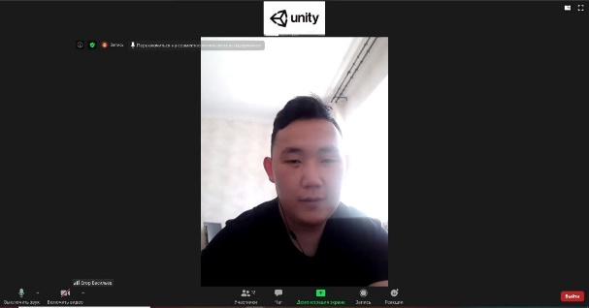 | 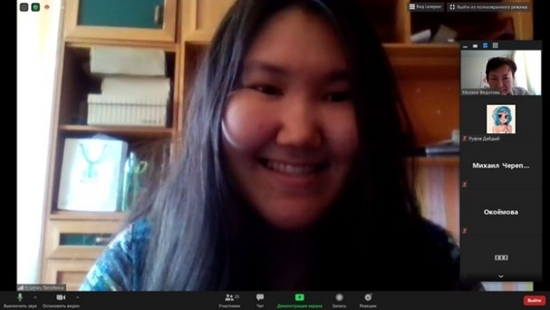
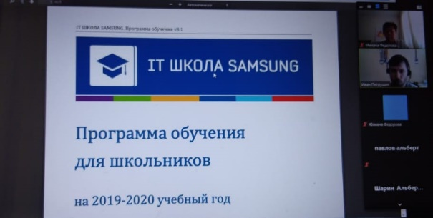 | 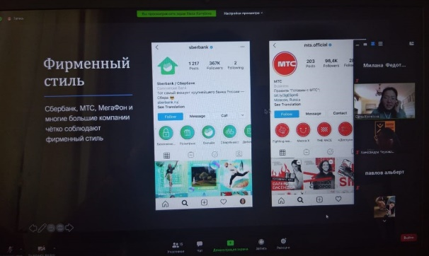
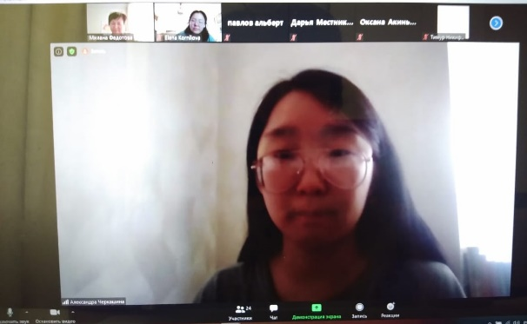 | 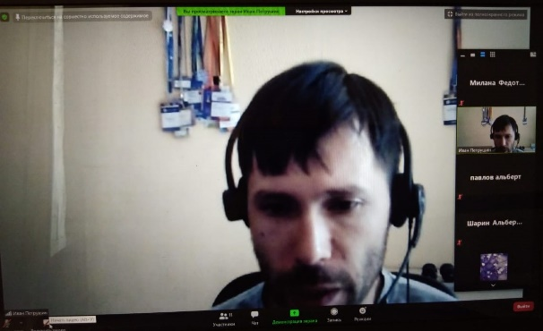
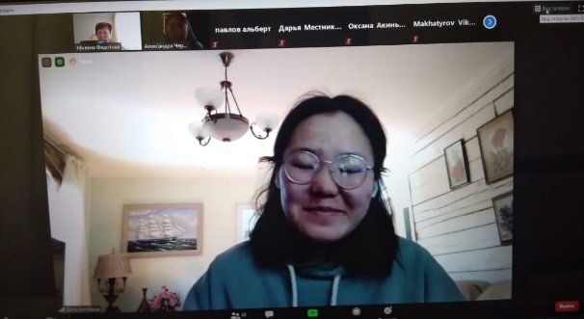 | 